TRƯỜNG PTDTNT thcs VÀ thpt HUYỆN CƯ JUT KHAI GIẢNG NĂM HỌC MỚI 2017-2018
Hòa chung trong không khí ngày hội toàn dân đưa trẻ đến trường, đúng 7h30’ sáng ngày 05 tháng 9 năm 2017 toàn thể cán bộ, giáo viên, nhân viên và học sinh trường PTDTNT THCS VÀ THPT Huyện Cư Jut long trọng tổ chức lễ khai giảng năm học 2017-2018;
Về dự lễ khai giảng với thầy trò nhà trường, có ông: Võ Ngọc Ánh – Ủy viên ban thường vụ, Trưởng ban tổ chức huyện ủy huyện Cư Jut; có thầy: Vương Xuân Trung Bí thư chi bộ, hiệu trưởng nhà trường; thầy Y Noel Knul phó bí thư chi bộ, phó hiệu trưởng; thầy: Lê Tâm Phó hiệu trưởng, Chủ tịch công đoàn, cùng toàn thể cán bộ, giáo viên, công nhân viên nhà trường và toàn thể học sinh trường PTDTNT THCS và THPT huyện Cư Jut, tỉnh Đăk Nông.
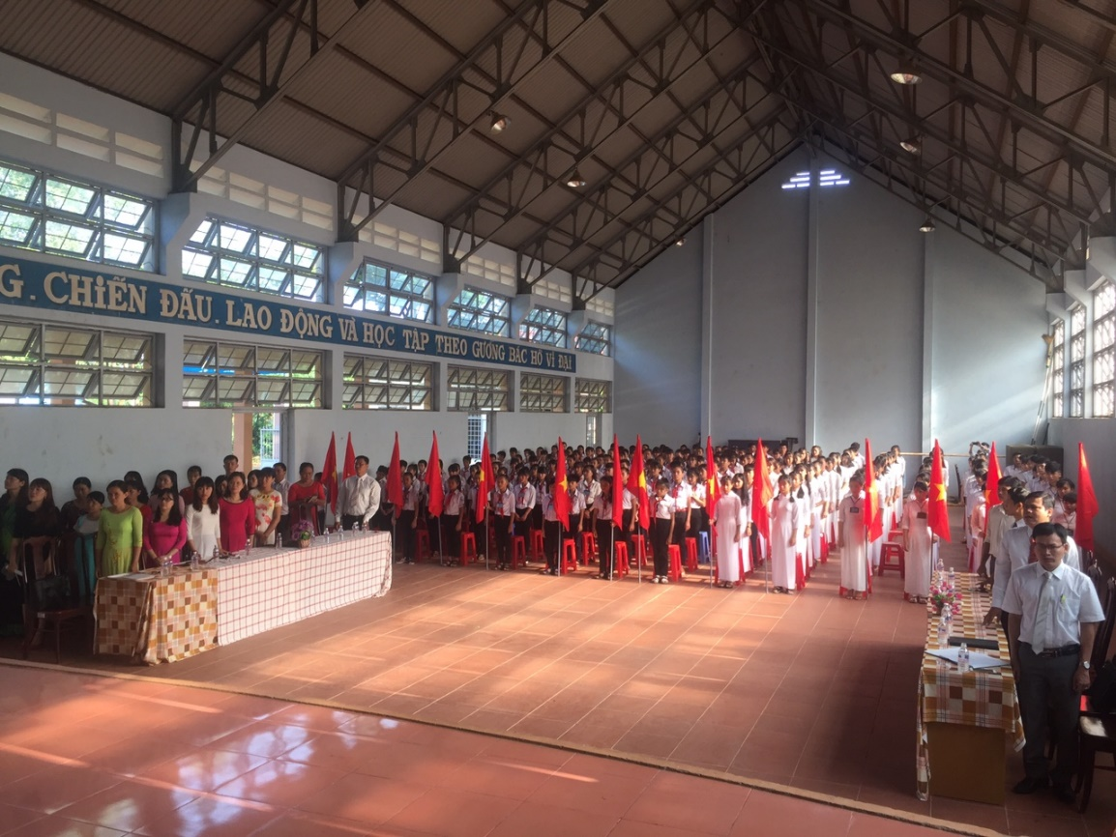
Tập thể CBGV-CNV và học sinh tham dự lễ khai giảng
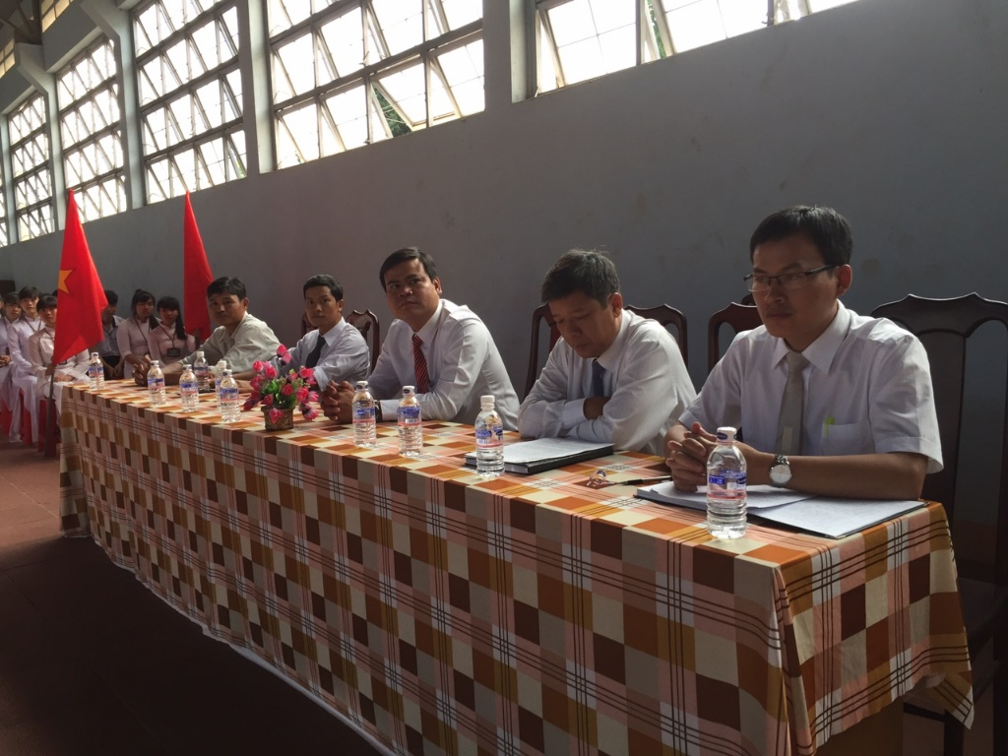
Đại biểu tham dự lễ khai giảng
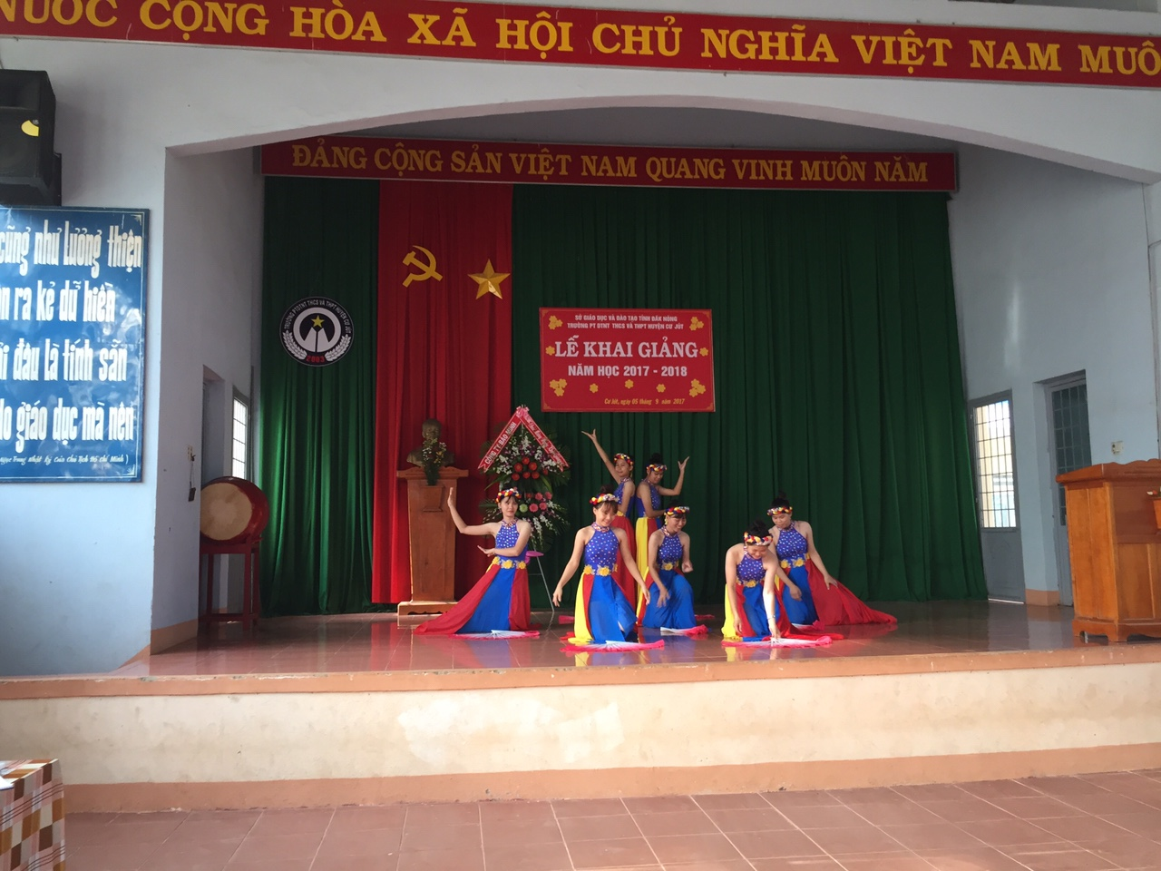
Tiết mục văn nghệ do các em học sinh biểu diễn để chào đón năm học mới
Tại buổi lễ đồng chí: Võ Ngọc Ánh – Ủy viên ban thường vụ trưởng ban tổ chức huyện ủy đọc thư của Chủ tịch nước Trương Tấn Sang gửi ngành Giáo dục nhân dịp năm học mới 2017-2018.
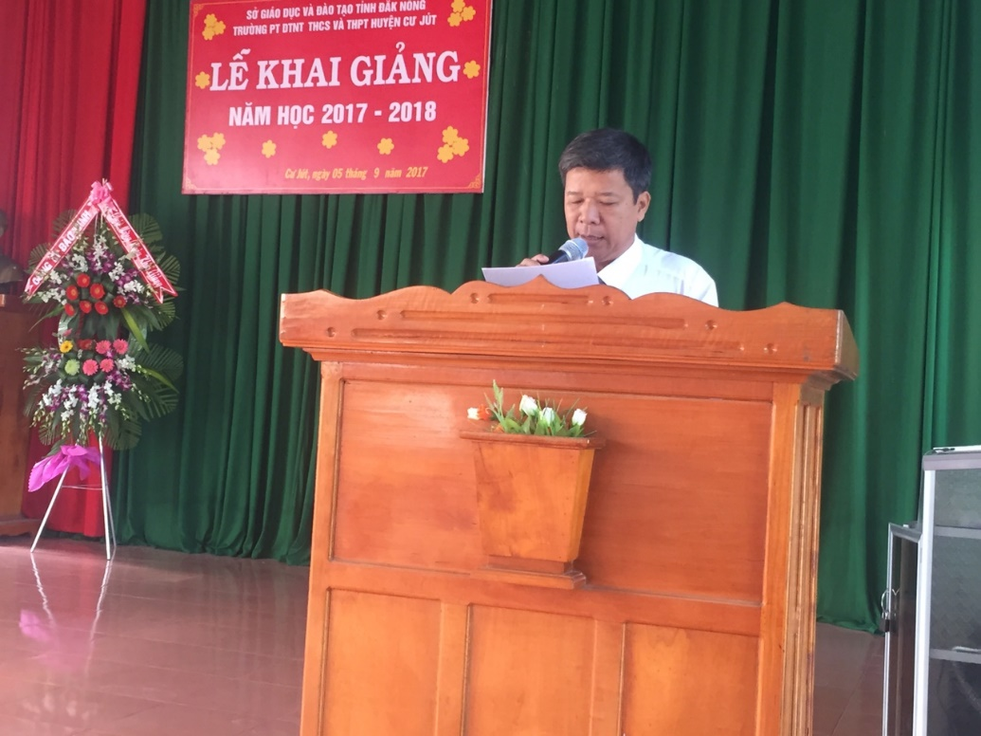
Đ/C Võ Ngọc Ánh – Ủy viên ban thường vụ trưởng ban tổ chức huyện ủy đọc thư của Chủ tịch nước
Thầy giáo Vương Xuân Trung Bí thư chi bộ, Hiệu trưởng nhà trường trình bày ngắn gọn diễn văn khai giảng năm học. Báo cáo những kết quả nhà trường đạt được trong năm học qua và phương hướng nhiệm vụ năm học 2017-2018. Và đánh hồi trống trường báo hiệu năm học mới chính thức bắt đầu. ..
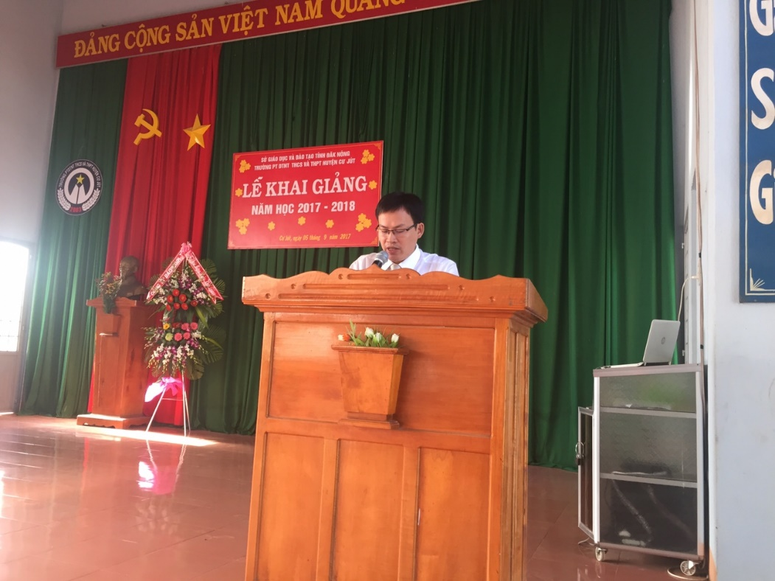
Thầy Vương Xuân Trung Bí thư chi bộ, Hiệu trưởng nhà trường đọc diễn văn khai giảng
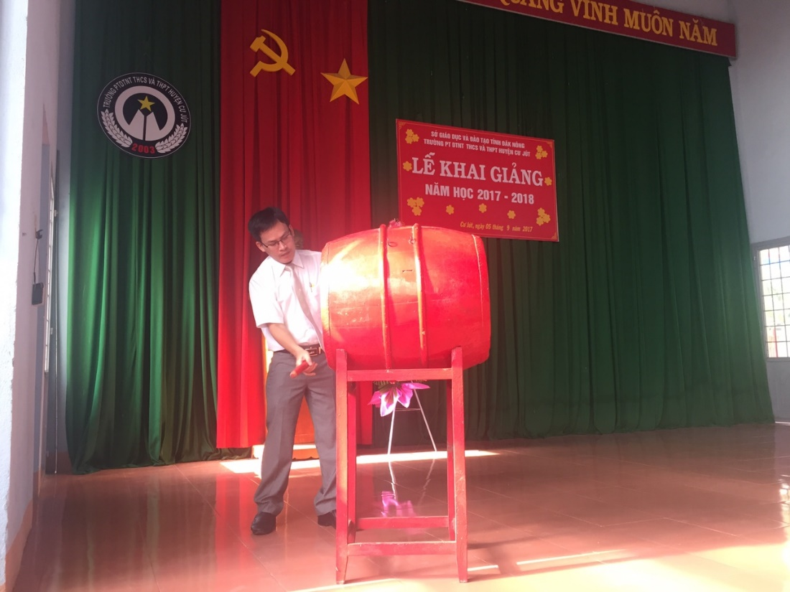
Thầy Vương Xuân Trung Bí thư chi bộ, Hiệu trưởng nhà đánh trống khai giảng năm học mới
Phát biểu tại lễ khai giảng, Đồng chí Võ Ngọc Ánh ghi nhận và biểu dương những thành tích đã đạt được của thầy và trò nhà trường trong năm học 2016-2017, đồng thời nhấn mạnh các nội dung nhiệm vụ trọng tâm của năm học 2017-2018, đề nghị Thầy trò nhà trường cùng với sự quan tâm của các cấp lãnh đạo, ban, ngành, đoàn thể của tỉnh, của huyện tiếp tục phát huy những thành tích đạt được trong năm học vừa qua, khắc phục mọi khó khăn quyết tâm thực hiện thắng lợi và giành được nhiều thành tích trong năm học 2017-2018;
Cũng tại buổi lễ, nhà trường đã tổ chức trao tặng học bổng do công ty áo thun 47 trao tặng ;
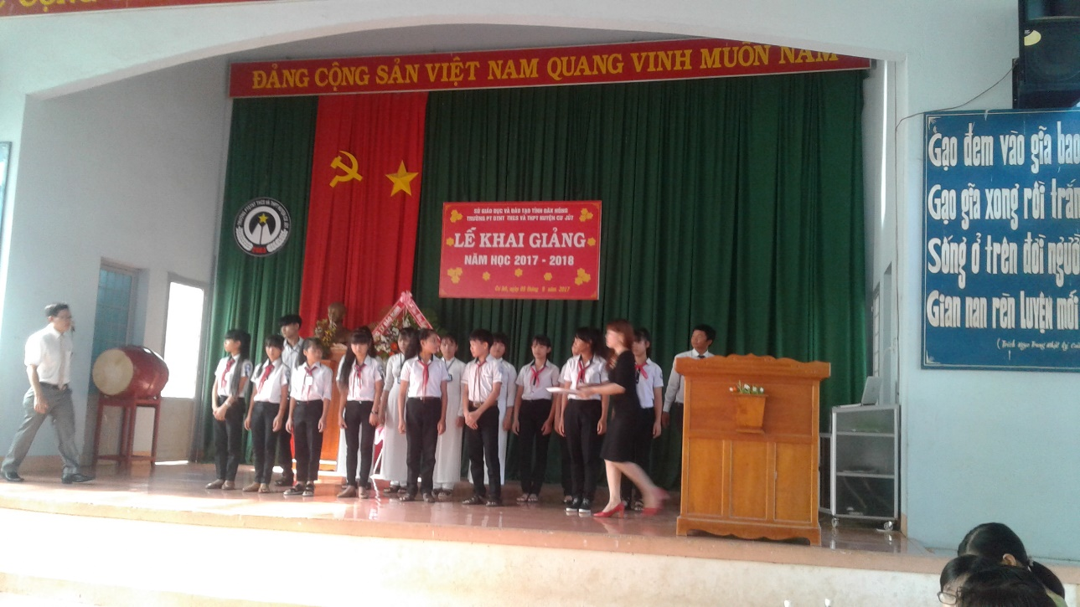
Trao học bổng của Công ty Áo Thun 47.Com Ban Mê Thuột Tỉnh Đăk Lăk
Kết thúc lễ khai giảng là phần phát động thi đua và lời hứa quyết tâm của Thầy – trò nhà trường tiếp tục thi đua dạy tốt- học tốt; tích cực tham gia, thực hiện tốt các phong trào và các cuộc vận động lớn do các cấp, ngành phát động.

